REPUBLICA DE COLOMBIA
RAMA JUDICIAL
TRIBUNAL ADMINISTRATIVO SECCION SEGUNDA SUBSECCIÒN C
NOTIFICACIÒN POR ESTADO ORALIDAD
No. 178
Fecha Estado 15-10-2015

Número  de expediente | Demandante | Demandado | Fecha Auto | Cuaderno | Magistrado
2014-1446 | LUIS ISIDRO GOMEZ | UGPP | 14-10-2015 | 1C+3T | CARLOS ALBERTO ORLANDO JAIQUEL
2014-2059 | ALFONSO MONTENEGRO GUTIERREZ | UGPP | 14-10-2015 | 1C+3T | CARLOS ALBERTO ORLANDO JAIQUEL
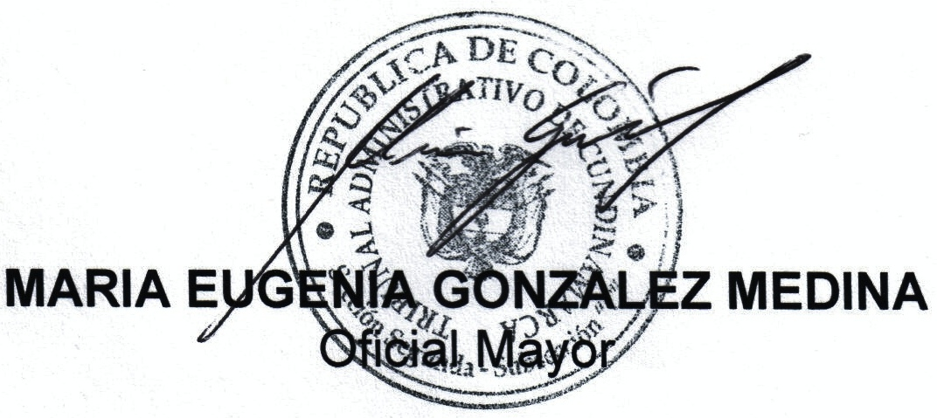
EL PRESENTE ESTADO SE FIJA HOY 15-10-2015 A LAS OCHO DE LA MAÑANA (8 A.M.)

SE DESFIJA HOY 15-10-2015 A LAS CINCO DE LA TARDE (5 P.M.)

